权限场景测试（可视化测试过程）
项目：知行职业学院排课选课教务协作 AI 智能体系统 ｜ 2026-11-06 ｜ 环境：http://127.0.0.1:8000

一、测试目的
验证 RBAC 接口粒度权限：未授权拒绝、越权拒绝、授权放行。

二、测试过程与结果
用例编号 | 操作 | 预期结果 | 实际结果（真实响应） | 判定
T4-1 | 无 token 访问管理接口 | code=1005 | code=1005 当前角色无权执行此操作 | 通过
T4-2 | 辅导员越权访问知识库管理 | code=1005 | code=1005 角色隔离生效 | 通过
T4-3 | 辅导员越权访问审计接口 | code=1005 | code=1005 仅 quality/director 可见 | 通过
T4-4 | 质量专员正向访问审计 | code=0 放行 | HTTP 200 code=0 | 通过

三、场景过程图
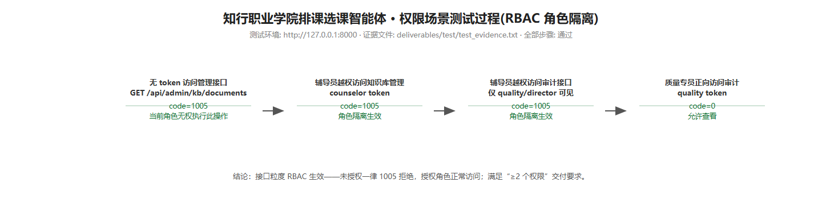

四、证据摘录（test_evidence.txt）

五、结论
接口粒度 RBAC 全部生效，满足交付要求“至少两个权限”且实现五角色隔离。

